|  |
| --- |
|  |

MANUAL DEL SISTEMA

SISTEMA DE GESTIÓN DE REPARTO Y CONTABILIDAD DE FRITOS



|  |  |  |
| --- | --- | --- |
|  |  | **09/09/2021** |

**TABLA DE CONTENIDO**

**Introducción. 2**

**1. Instalación y Configuración 2**

**2. Aspectos Generales 2**

**3. Explicación de la Funcionalidad a partir de los casos de uso. 2**

**4. Solución de Problemas 2**

# **Introducción.**

El aplicativo web “SISREFRI” es un software creado para ayudar y mejorar la contabilidad y el fácil gestionamiento del reparto de fritos, en el que se podrá manipular de forma fácil y sencilla las tiendas y los productos, cubriendo las necesidades de quien desee usarlo, ya sea desde un celular o desde una computadora.

# **Instalación y Configuración**

Localizamos la carpeta “*código fuente*”

Luego procedemos a seguir los siguientes pasos

Requisito

* Configurar IIS(Internet Information Server)
* runtime de asp core

**Instalación de IIS**

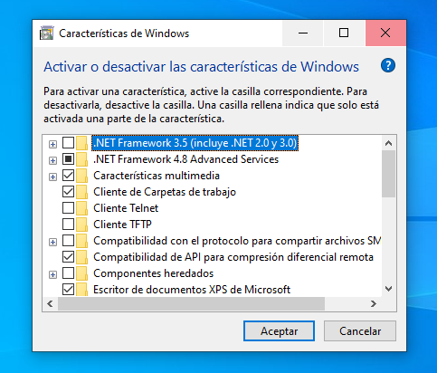

* Se debe buscar Activar o desactivar caracteristicas de windows

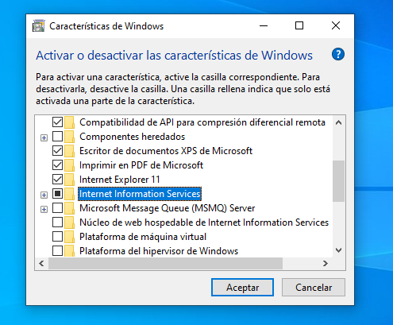

* Se busca la opción Internet Information services y seleccionamos el cuadro de al lado, luego se le da click en el botón aceptar.

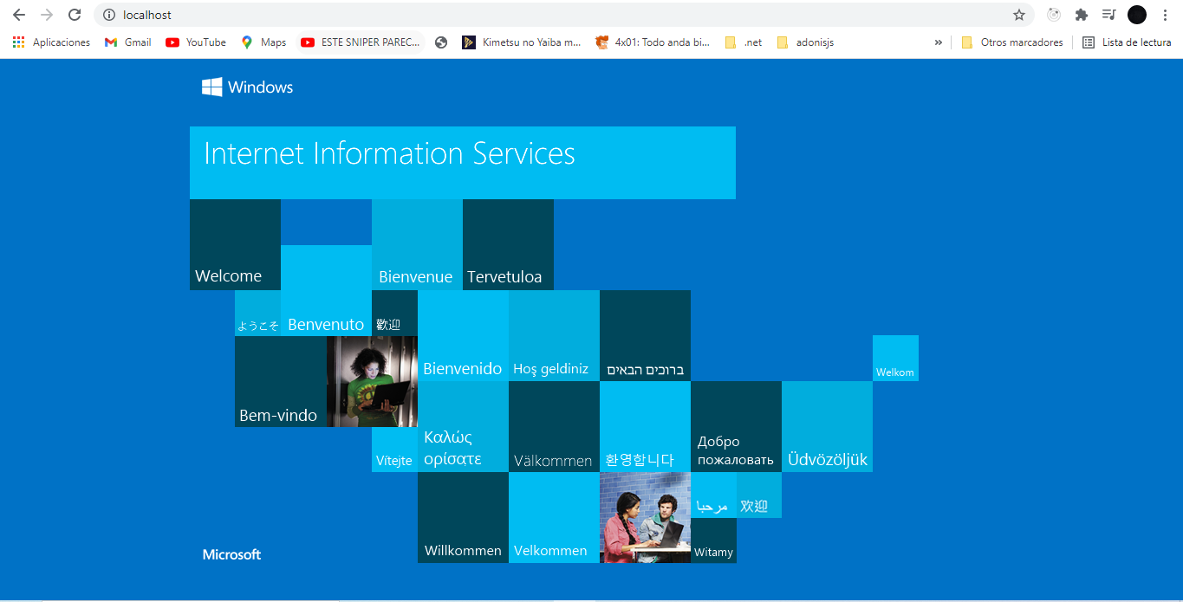

* Se verifica en el navegador si se instaló correctamente.

**Instalar el runtime de asp core**

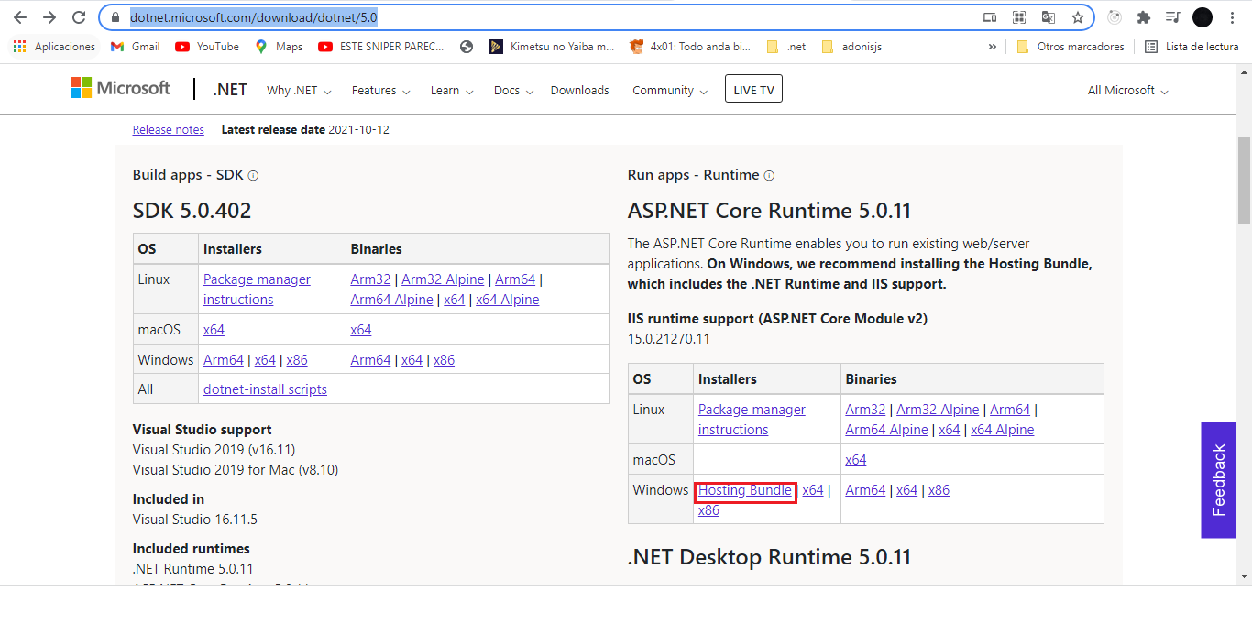

* Se descarga desde este link <https://dotnet.microsoft.com/download/dotnet/5.0> y se selecciona la opción que está en el recuadro rojo
* Luego se ejecuta el instalador que se descargó

**Publicar Back-end en IIS(Internet Information Server)**

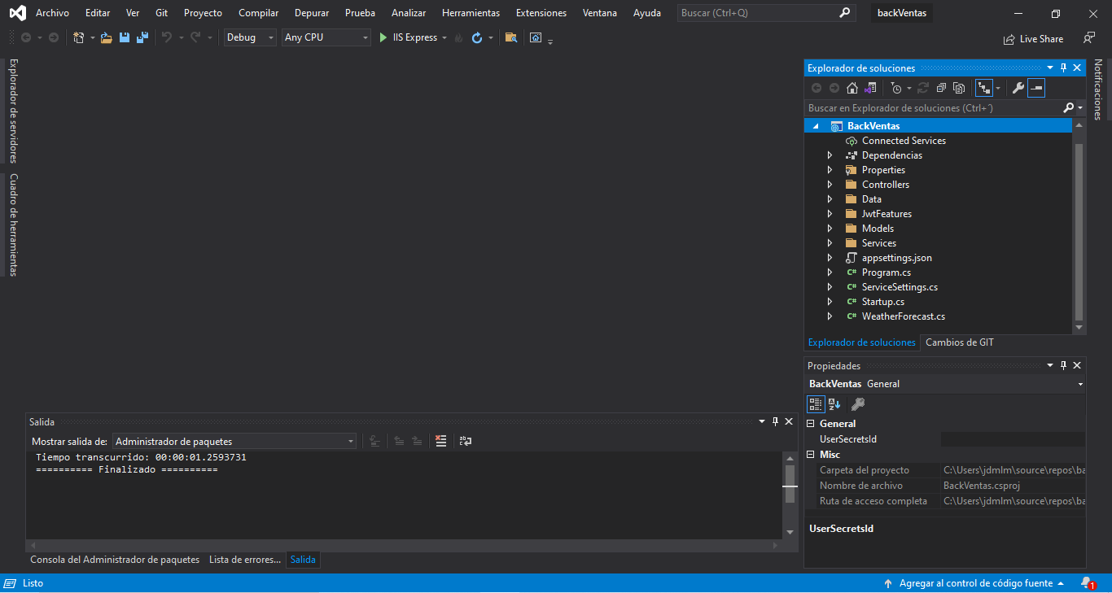

* Se abre el proyecto en visual studio, después hay que dirigirse al explorador de proyecto, se selecciona el proyecto (En este caso donde dice BackVentas) y se le da click derecho, se busca la opción publicar y se le da click

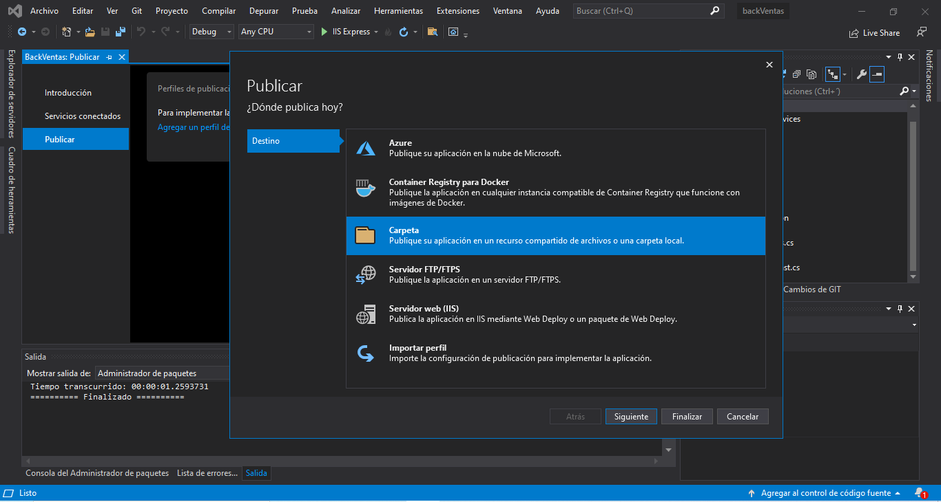

* Se selecciona la opción carpeta

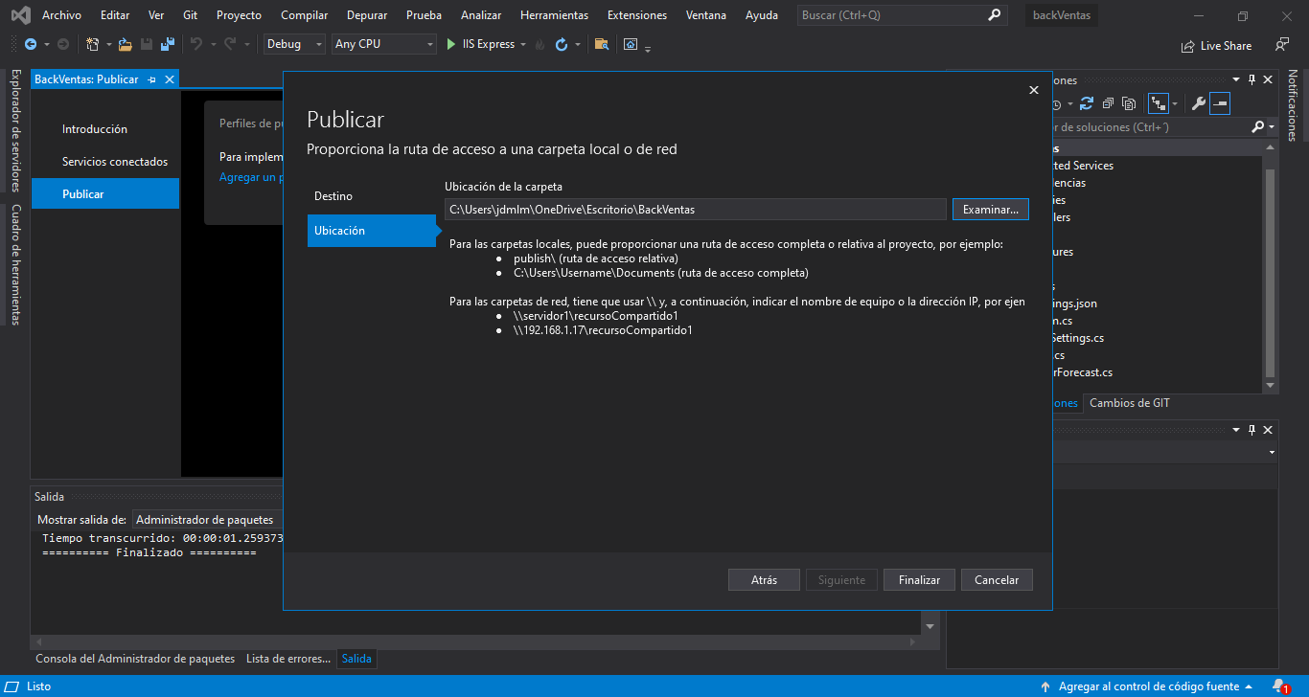

* En la opción examinar se selecciona la ubicación en donde se va a generar los archivos, luego se la click en finalizar.

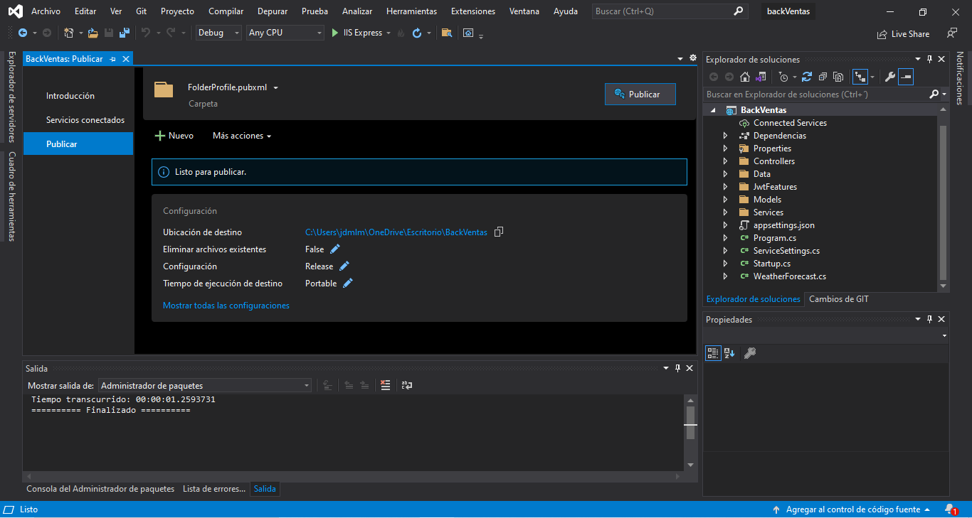

* Se la da click en la opción publicar y esperamos a que genere los archivos

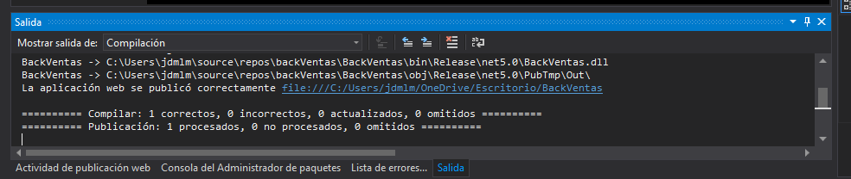

* En el log, se puede apreciar que se publicó exitosamente

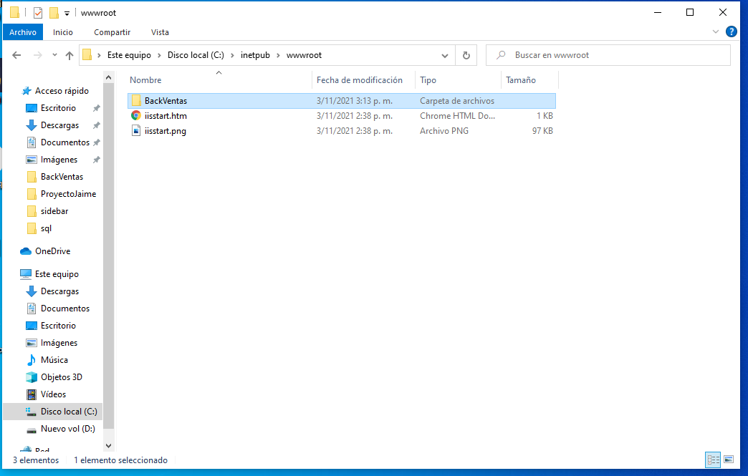

* Se crea una carpeta nueva en la ruta c>inetpub>wwwroot, luego dentro de esa carpeta se va a pegar todos los archivos que se generó cuando se publicó la app

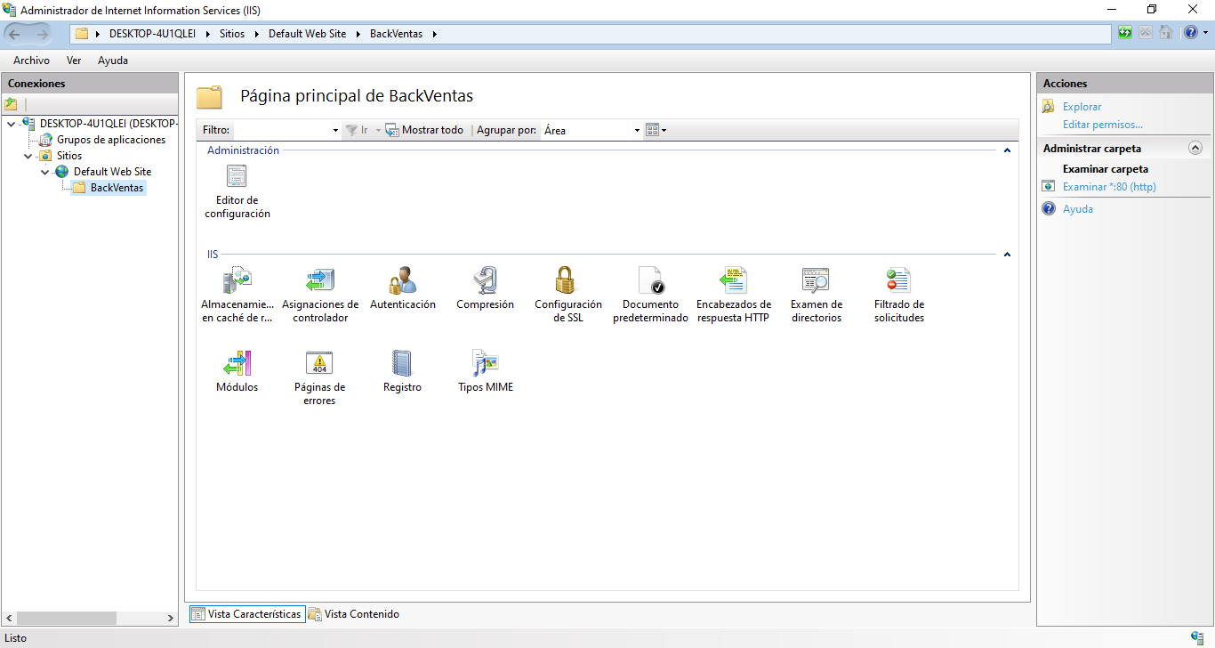

* Se abre la aplicación IIS, luego en la barra conexiones se selecciona la carpeta que se creó en la paso anterior, luego se le da click derecho y se selecciona la opción convertir en aplicación

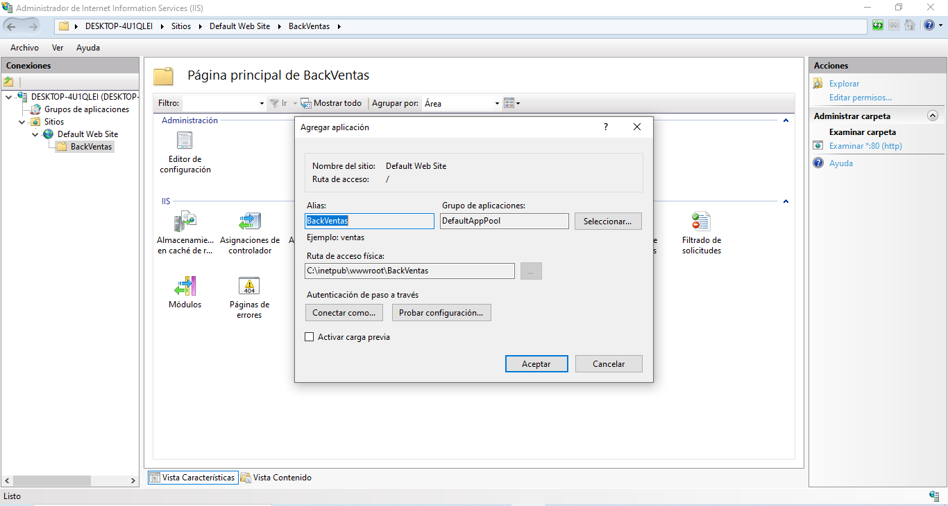

* Se le da click en aceptar y listo, la aplicación está corriendo en IIS

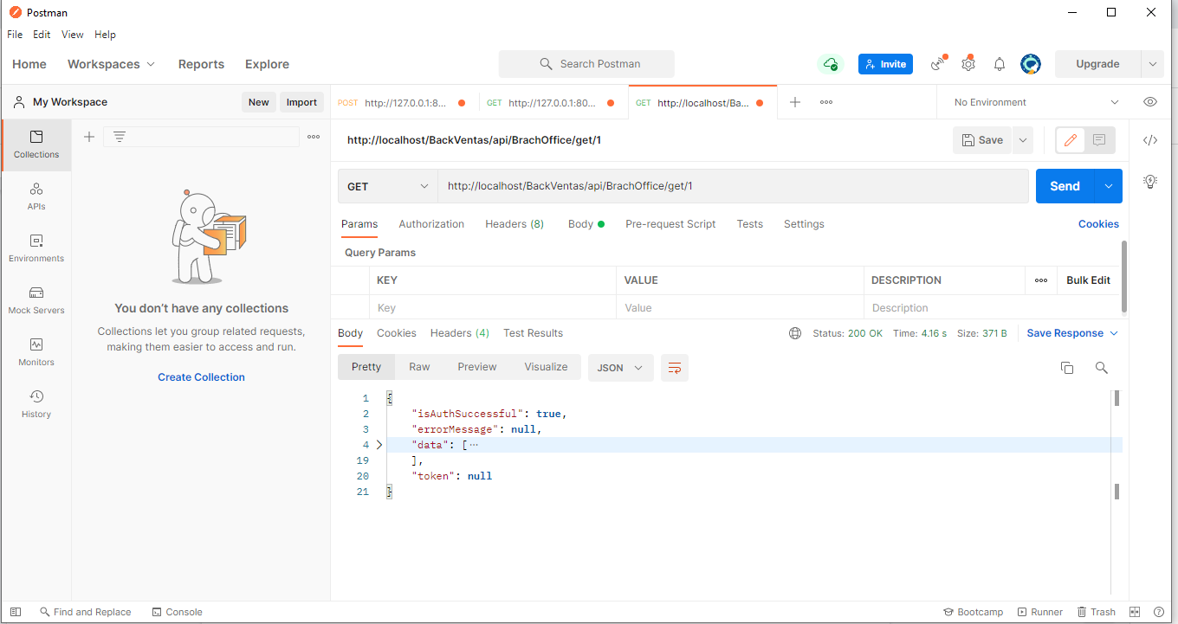

* Verificar que todo esté bien
* [localhost/backventas/api/brachoffice/get/1](http://localhost/backventas/api/brachoffice/get/1)

# **Aspectos Generales**

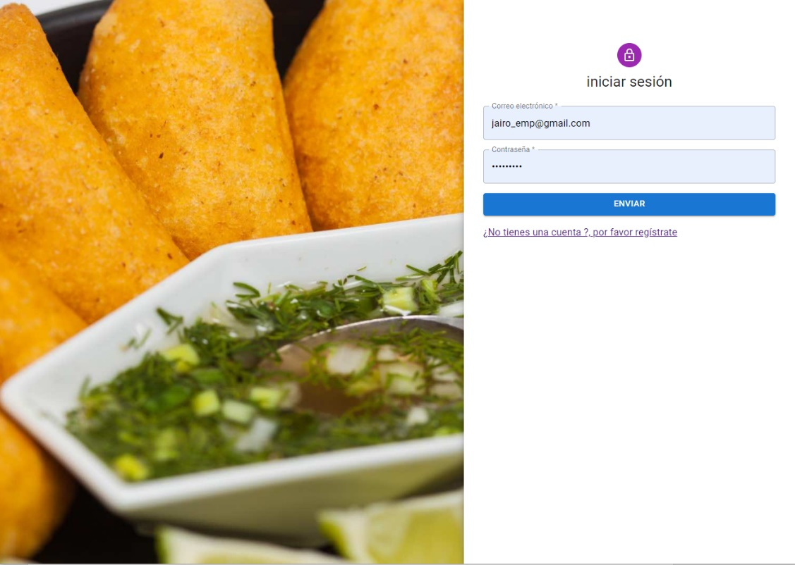

Interfaz inisio usuario

Esta interfaz es responsable de permitir al sistema la validación de credenciales de ingreso, es decir, aquella información que permite establecer que usuario utiliza el aplicativo. Los elementos que la componen son detallados a continuación:

* TÍTULO ‘LOGIN’: Describe el ámbito de la interfaz (interfaz de login o acceso)
* CAMPO USUARIO: Es el campo destinado a obtener el nombre de usuario de la persona que utiliza el aplicativo.
* CAMPO CONTRASEÑA: Es el campo destinado a obtener la contraseña de usuario de la persona que utiliza el aplicativo.
* BOTÓN ENVIAR: Es el elemento responsable de desencadenar la validación de credenciales (los elementos que el usuario ingresa en CAMPO USUARIO y CAMPO CONTRASEÑA)

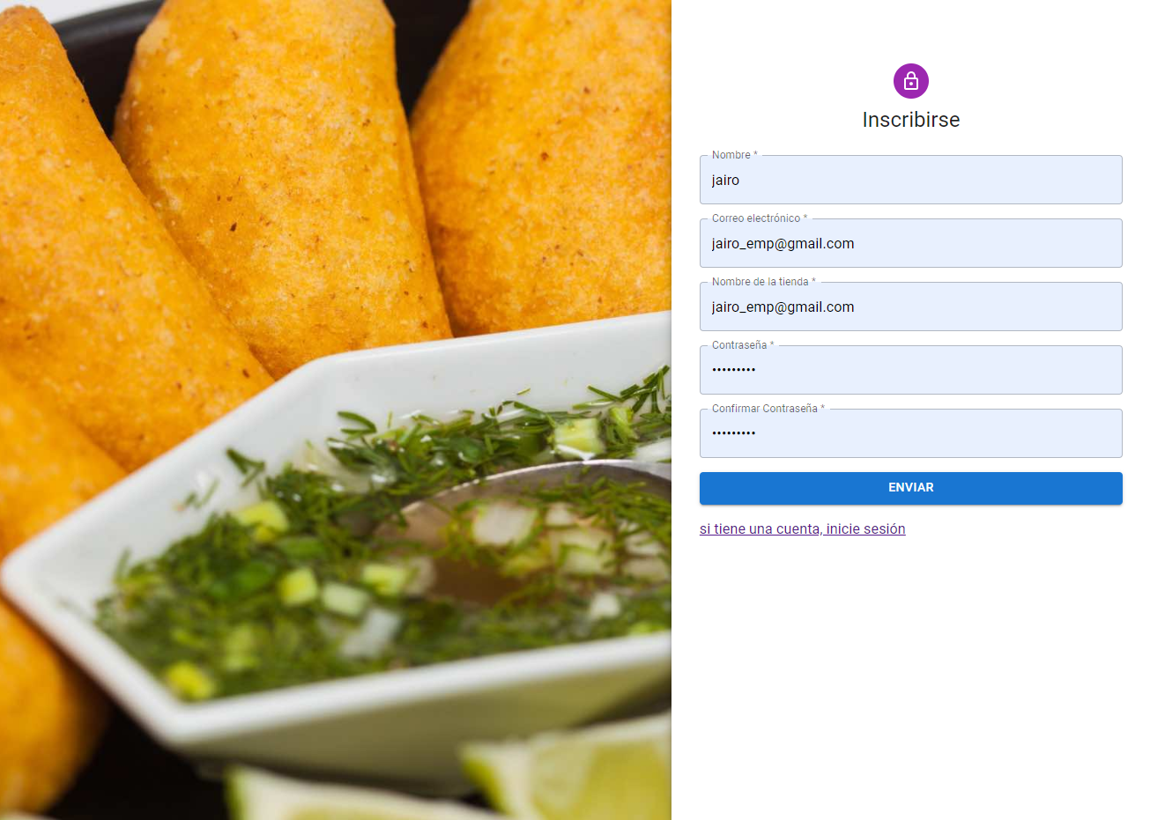

Interfaz de registro de usuario

Es la interfaz encargada de validar el ingreso de un nuevo usuario operador del aplicativo. Los elementos que la componen son detallados a continuación:

* CAMPO ‘NOMBRE’: Es el elemento responsable de capturar el nombre de usuario elegido para ingresar a la aplicación
* CAMPO ‘EMAIL’: Es el elemento responsable de capturar el email del usuario que efectúa el registro
* CAMPO ‘NOMBRE DE TIENDA’: Es el elemento responsable de capturar la el nombre de la tienda distribuidora de fritos elegida por el usuario.
* CAMPO CONTRASEÑA: Es el elemento responsable de capturar la contraseña elegida por el usuario.
* CAMPO CONFIRMAR CONTRASEÑA: Es el elemento responsable de capturar nuevamente la contraseña elegida por el usuario y compararla con la anterior.
* BOTÓN ‘EVIAR’ Es el elemento responsable de desencadenar la operación de registro de usuarios del aplicativo ‘SISREFRI” registro usuario

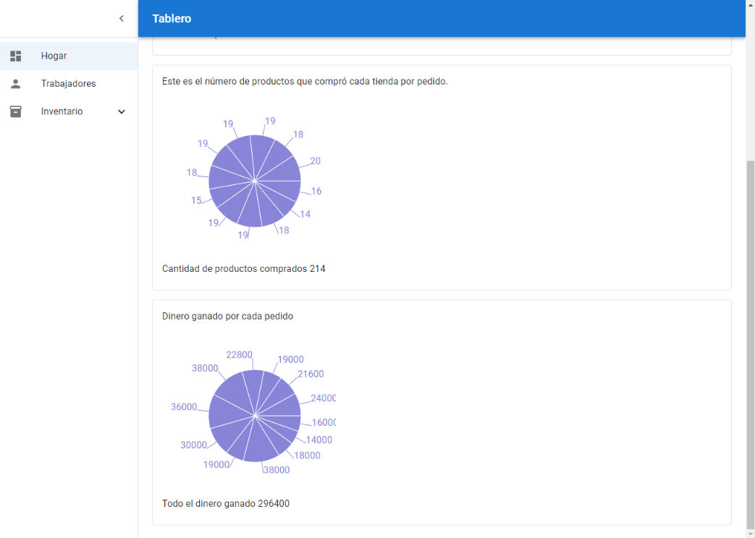

Interfaz de inicio

Esta interfaz es responsable de ofrecer las operaciones funcionales que la aplicación desarrolla. El aplicativo ‘SISREFRI’ está destinado a cumplir las siguientes funciones:

* TÍTULO ‘HOGAR’: despliega la informacion basica de la contabilidad enforma de graficos para tener un mejor control.

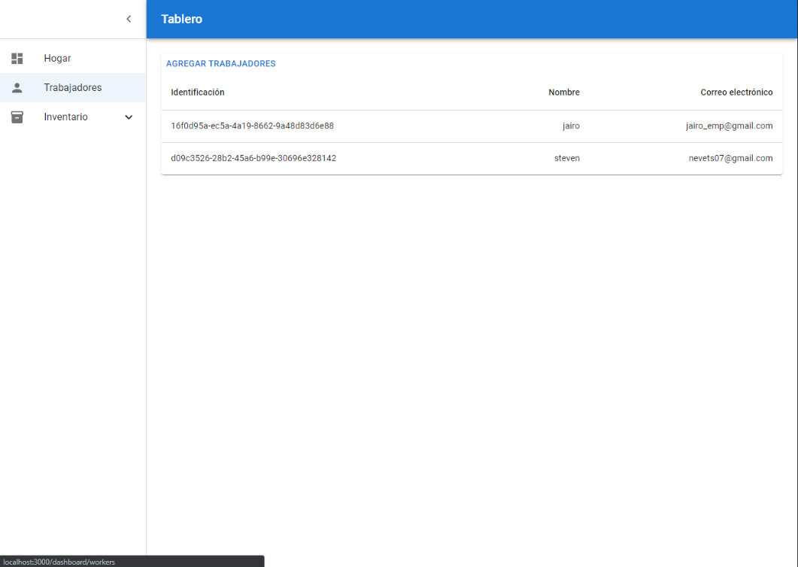

Interfaz de trabajadores

Esta interfaz es responsable de ofrecer las operaciones funcionales que la aplicación desarrolla. El aplicativo ‘SISREFRI’ está destinado a cumplir las siguientes funciones:

* TÍTULO ‘TRABAJADORES’: despliega la informacion basica de los trabajadores de la microempresa, tanto eladministrador como el domiciliario.

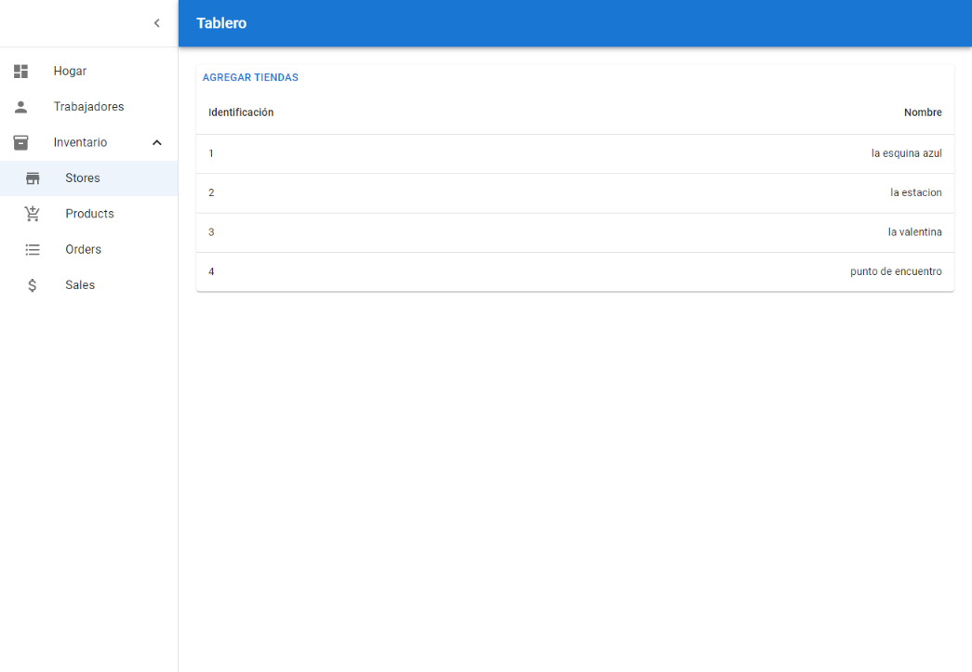

Interfaz de tiendas

Esta interfaz es responsable de ofrecer las operaciones funcionales que la aplicación desarrolla. El aplicativo ‘SISREFRI’ está destinado a cumplir las siguientes funciones:

• TÍTULO ‘HOGAR’: despliega la informacion basica de las tiendas registradas por el administrador.

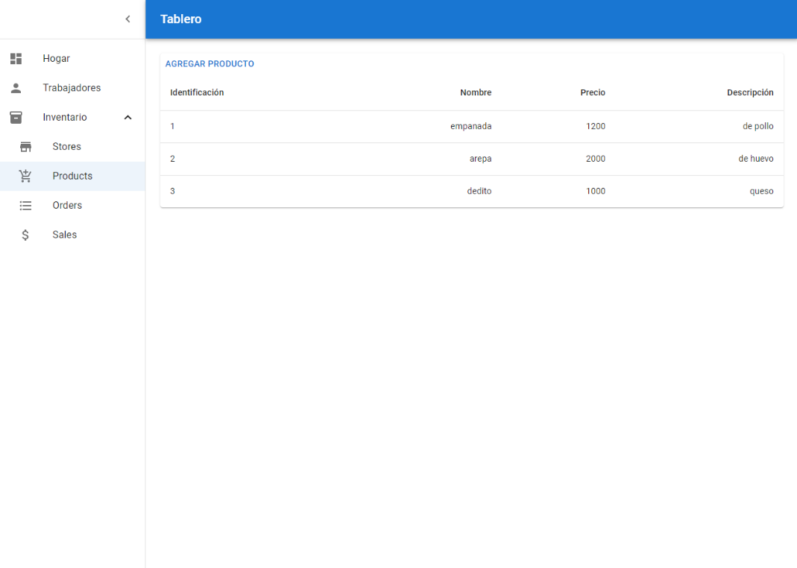

Interfaz productos

Esta interfaz es responsable de ofrecer las operaciones funcionales que la aplicación desarrolla. El aplicativo ‘SISREFRI’ está destinado a cumplir las siguientes funciones:

* TÍTULO ‘PRODUCTOS’: despliega la informacion basica de los productos registrados por eladministrador del sistema.

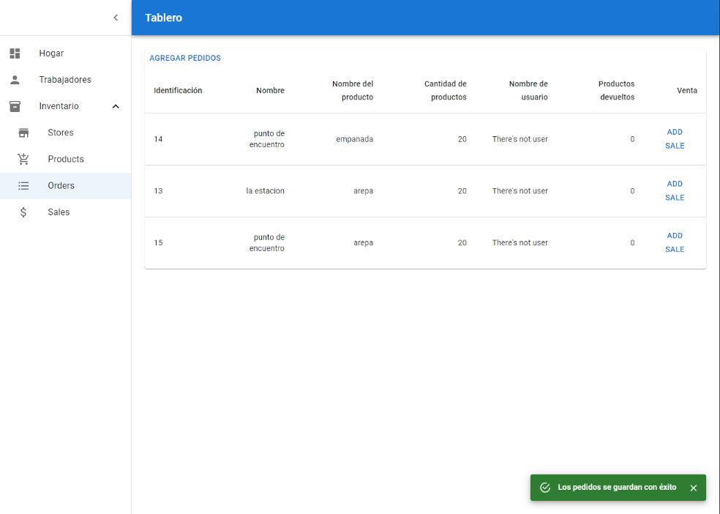

Interfaz ordenes

Esta interfaz es responsable de ofrecer las operaciones funcionales que la aplicación desarrolla. El aplicativo ‘SISREFRI’ está destinado a cumplir las siguientes funciones:

* TÍTULO ‘ORDENES’: despliega la informacion basica de los fritos hecho al dia, listos para su distribucion a las distintas tiendas.

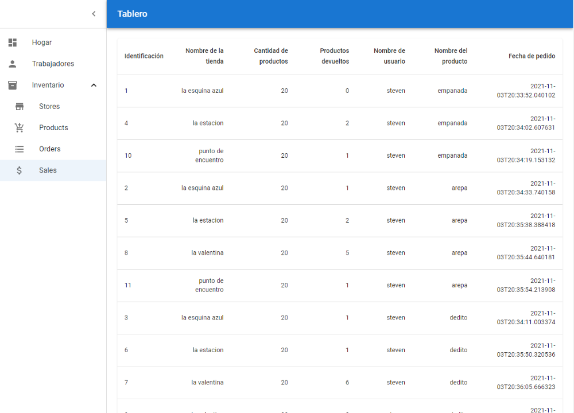

Interfaz ventas

Esta interfaz es responsable de ofrecer las operaciones funcionales que la aplicación desarrolla. El aplicativo ‘SISREFRI’ está destinado a cumplir las siguientes funciones:

* TÍTULO ‘VENTAS’: despliega la informacion basica de las ventas, esta ofrece informacion para su mejor entendiumiento.

# **Explicación de la Funcionalidad a partir de los casos de uso.**

La siguiente imagen es una representación gráfica del mapa de navegación o árbol de navegabilidad del aplicativo de ‘SISREFRI’ y a continuación se explica cada una de sus funciones.

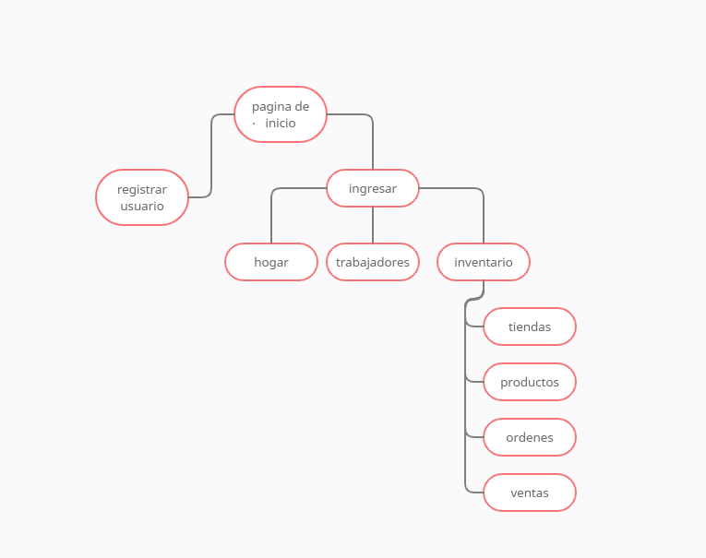

A continuación las rutas de acceso a las interfaces de operación principales de la aplicación:

* ACCESO A MENÚ DE COTIZACIONES: Para hacer uso del menú de cotizaciones se debe seguir la ruta representada en el árbol de navegabilidad, accediendo desde LOGIN de la LANDING PAGE, ingresando las credenciales de acceso y eligiendo ‘cotizaciones’ del MENÚ DE OPERACIONES
* ACCESO A OPERACIÓN DE INGRESO DE AUTOMÓVILES: Para hacer uso del ingreso de automóviles se debe seguir la ruta representada en el árbol de navegabilidad, accediendo desde LOGIN de la LANDING PAGE, ingresando las credenciales de acceso y eligiendo ‘ingreso de automóviles’ en el MENÚ DE OPERACIONES
* ACCESO A REGISTRO DE USUARIO: Para acceder a la interfaz de registro se debe seguir la ruta representada en el árbol de navegabilidad, accediendo desde la LANDING PAGE eligiendo el botón ‘REGISTRO’.

# **Solución de Problemas**

1) ‘EL APLICATIVO NO REGISTRA’

Debido al uso de recursos web para manejar la persistencia de los datos de la aplicación, es necesario que exista conexión con la base de datos y el servidor de la API a través de internet. Si tiene conexión y ha intentado registrarse reiteradas veces sin éxito debe contactar al personal de soporte, equipo encargado del desarrollo de esta aplicación.

2) ‘EL APLICATIVO NO LOGUEA’

Debido al uso de los recursos web para validación de credenciales de acceso, es necesario que exista conexión con la base de datos y el servidor de la API a través de internet. Si tiene conexión a internet y ha intentado loguearse reiteradas veces sin éxito, debe contactar al personal de soporte, equipo encargado del desarrollo de la aplicación.

3) ‘EL APLICATIVO NO RECUPERA LA LISTA DE REPUESTOS’

Debido al uso de los recursos web para recuperación de datos de inventario, es necesario que exista conexión con la base de datos y el servidor de la API a través de internet. Si tiene conexión a internet y ha intentado recuperar los repuestos del inventario sin éxito, debe contactar al personal de soporte, equipo encargado del desarrollo de la aplicación.

4) ‘EL APLICATIVO NO REALIZA LA COTIZACIÓN’

Debido al uso de los recursos web para recuperación de datos de cotización, es necesario que exista conexión con la base de datos y el servidor de la API a través de internet. Si tiene conexión a internet y ha intentado realizar una cotización sin éxito, debe contactar al personal de soporte, equipo encargado del desarrollo de la aplicación.